протокол № 35/15

рассмотрения и оценки заявок на участие в запросе котировок

г. Рубцовск 29 июля 2015 года

1. Муниципальный заказчик:
Полное наименование: Администрация города Рубцовска Алтайского края
(для комитета Администрации города Рубцовска по управлению имуществом)
Почтовый адрес: 658200, Алтайский край, г. Рубцовск, пр. Ленина, 130
Адрес электронной почты: zakaz@rubadm.ru
Контактный телефон: 8 (38557) 4-12-85

2. Извещение о проведении запроса котировок было размещено на официальном сайте www.zakupki.gov.ru 22.07.2015 под № 0117300085515000131.

3. Существенными условиями муниципального контракта, который будет заключен с победителем в проведении запроса котировок, являются следующие:

3.1. Наименование, характеристики и объем оказываемых услуг: оказание услуг по оценке рыночной стоимости объектов муниципальной собственности муниципального образования город Рубцовск Алтайского края, согласно описанию объекта закупки.
3.2. Место оказания услуг: офис исполнителя с обязательным выездом к объекту оценки в город Рубцовск Алтайского края.
3.3. Сроки оказания услуг: в течение 6 (шести) рабочих дней с даты заключения муниципального контракта.
3.4. Начальная (максимальная) цена контракта: 19 000 (девятнадцать тысяч) рублей 00 копеек.

4. Состав комиссии по определению поставщика (подрядчика, исполнителя) при осуществлении закупок товаров, работ, услуг путем запроса котировок по направлению «Управление муниципальным имуществом» определен постановлением Администрации города Рубцовска Алтайского края от 26.02.2015 №1214 «Об организации работы по определению поставщика (подрядчика, исполнителя) при осуществлении закупок товаров, работ, услуг для обеспечения муниципальных нужд в городе Рубцовске». В состав комиссии входит 6 человек. На заседании комиссии присутствовали 3 человека. Кворум имеется. Комиссия правомочна. На время тарифного отпуска Кутеповой И.В. обязанности секретаря комиссии возложить на Кышову Т.П..

5. Процедура вскрытия конвертов с заявками на участие в запросе котировок и открытия доступа к поданным в форме электронных документов заявкам на участие в запросе котировок, а также рассмотрение и оценка таких заявок, проведена 29.07.2015 в 10 час. 00 мин. по адресу: Алтайский край, город Рубцовск, пр-т. Ленина, 130, Администрация города Рубцовска, малый зал.

6. До процедуры вскрытия конвертов с заявками на участие в запросе котировок и открытия доступа к поданным в форме электронных документов заявкам на участие в запросе котировок поступило 3 (три) заявки, как это зафиксировано в Журнале регистрации поступления заявок в порядке их поступления (Приложение № 1 к настоящему протоколу, являющееся неотъемлемой частью данного протокола), следующих участников закупки:

Порядковый номер заявки | Наименование (для юридического лица), фамилия, имя, отчество (для физического лица) участника запроса котировок | Почтовый адрес | Цена товара, работы или услуги, указанная в заявке (руб.)
1 | ООО «Специализированная Фирма «РосЭкспертТ»  ИНН 2271004002  Контактное лицо:  Черевко Ольга Ивановна,  тел.8 9039950462,  эл.почта: rosexpert22@mail.ru. | 659300, Алтайский край, г.Бийск, ул.Ленина, д.228, помещение Н-92 | 9900,00
2 | ООО «АСКО-Гарантия»  ИНН 2209042581,  Контактное лицо:  Колмыков Сергей Николаевич,  тел.: 8 9132768099,  эл.почта:  asko-garantiya@mail.ru | 658207, Алтайский край, г.Рубцовск, проспект Ленина, д.38 | 15 000,00
3 | ООО «Агентство Оценки»  ИНН 2225100495,  Контактное лицо: Градский Сергей Валерьевич,  тел. 8 (3852) 555232,  эл.почта:  ao2009@bk.ru | 656038, Алтайский край, г.Барнаул,  ул.Чкалова, 30-17 | 3 000,00

7. Котировочная комиссия рассмотрела заявки на участие в запросе котировок на соответствие требованиям, установленным в извещении о проведении запроса котировок, оценила их и приняла на основании полученных результатов следующее решение:
7.1. Признать соответствующими требованиям, установленным в извещении о проведении запроса котировок, заявки на участие в запросе котировок следующих участников закупки: ООО «Специализированная Фирма «РосЭкспертТ», ООО «АСКО-Гарантия», ООО «Агентство Оценки».

7.2. Предложение о наиболее низкой цене работ составило: 3000 (три тысячи) рублей 00 копеек.

7.3. Признать победителем в проведении запроса котировок следующего участника закупки: ООО «Агентство Оценки», 656038, Алтайский край, г.Барнаул, ул.Чкалова, 30-17. Предложение о цене контракта 3 000 (три тысячи) рублей 00 копеек.

7.4. Сведения об участнике запроса котировок, предложение о цене контракта которого содержит лучшие условия по цене контракта, следующие после предложенных победителем запроса котировок условий: ООО «Специализированная Фирма «РосЭкспертТ», 659300, Алтайский край, г.Бийск, ул.Ленина, д.228, помещение Н-92. Предложение о цене контракта 9 900 (девять тысяч девятьсот) рублей 00 копеек.

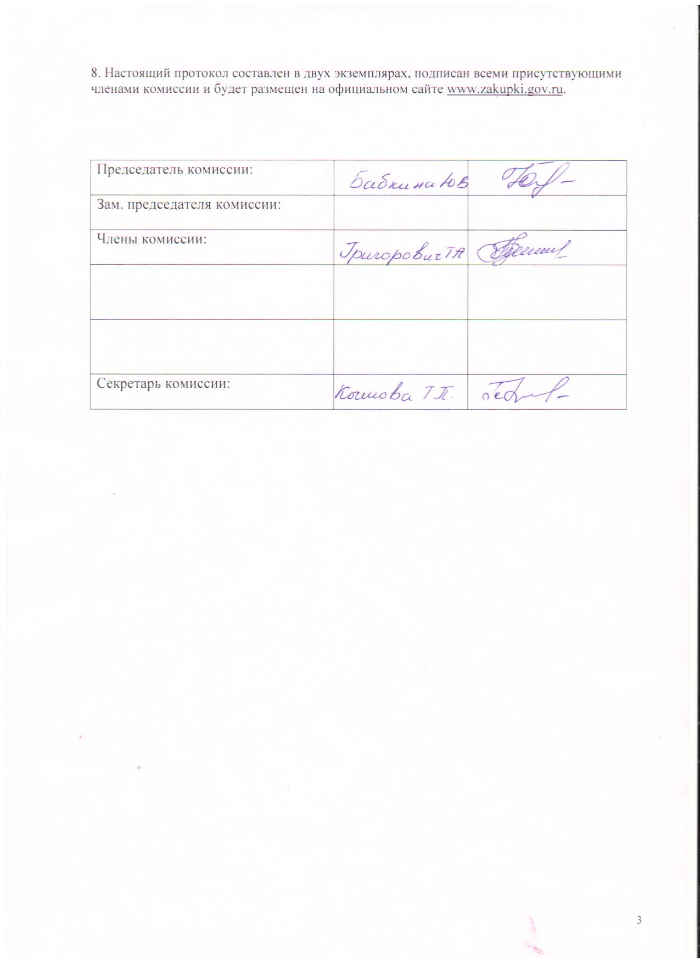

Приложение № 1
к протоколу рассмотрения и
оценки заявок на участие в запросе котировок от 29.07.2015 № 35/15

ЖУРНАЛ РЕГИСТРАЦИИ

поступления заявок для участия в запросе котировок на
оказание услуг по оценке рыночной стоимости объектов муниципальной собственности муниципального образования город Рубцовск Алтайского края

№ п/п | Дата поступления котировочной заявки | Время поступления | Регистрационный номер | Форма подачи заявки
1 | 27.07.2015 | 11 час. 50 мин. | 1 | бумажный носитель
2 | 28.07.2015 | 11 час.49 мин. | 2 | бумажный носитель
3 | 29.07.2015 | 16 час. 56 мин. | 3 | бумажный носитель

